# Во исполнение приказа №116 от 24 августа 2017 г. Министерства образования и науки РД., в целях исполнения решения, принятого на заседании Правительственной комиссии по профилактике  **наркологической зависимости**.

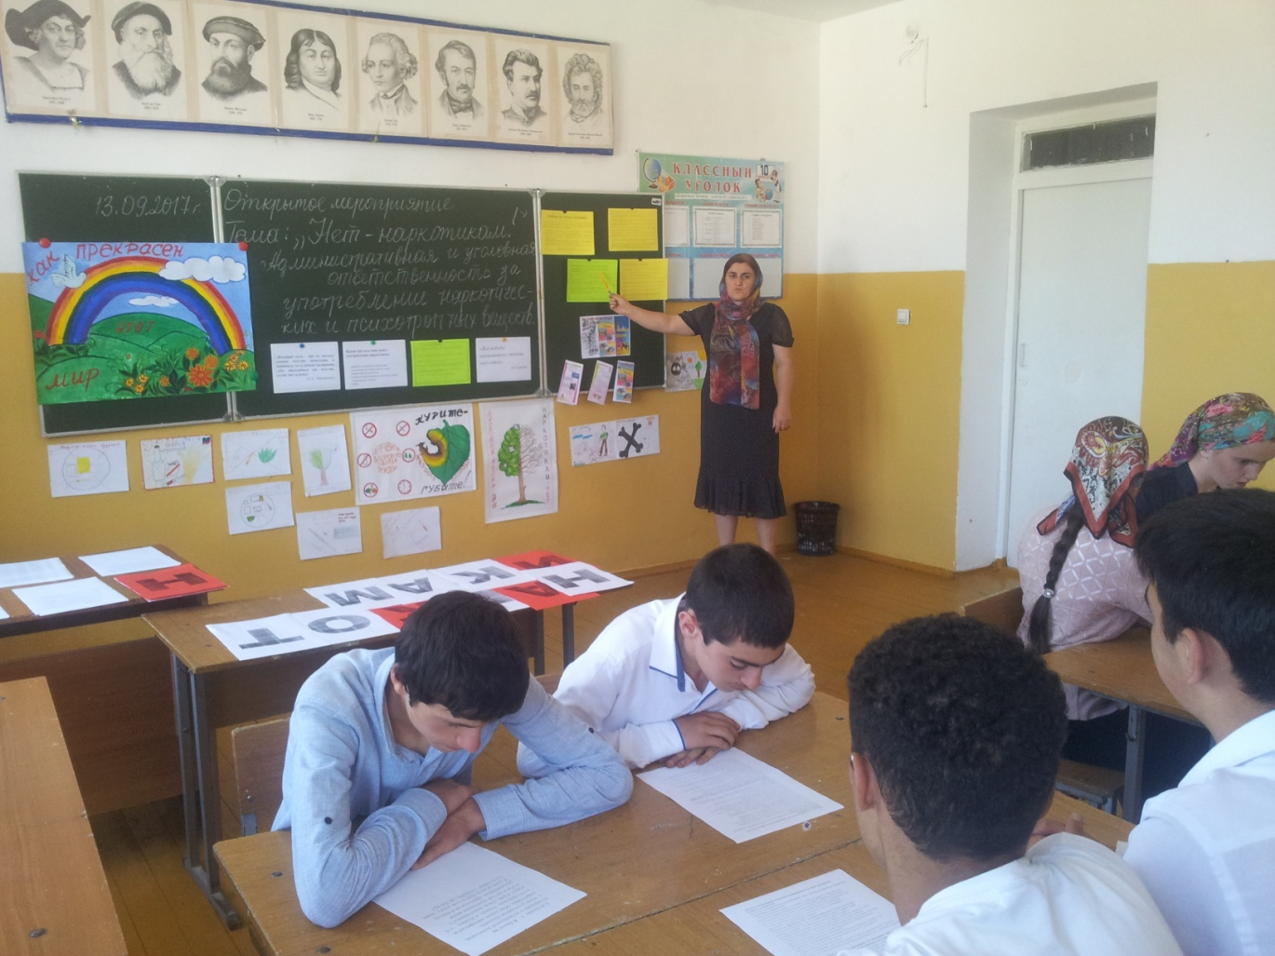

СПРАВКА

о проведённых мероприятиях по профилактике наркомании, психотропных веществ их аналогов

в МКОУ «Ишкартынская СОШ» с 01.09.2017г по15.09.2017г была проведена следующая работа:

1. Классные часы в 7- 11 классах: «Что такое наркотики?», «Чем грозит наркоману закон?», «Кого следует называть наркоманом».

2. Беседы «Нет наркотикам».

3. Анкетирование на изучение характера отношения подростков к наркомании

1. Лекции в 8-11 классах по теме «Административная и уголовная ответственность за употребление, хранение, сбыт наркотиков, наркотических и психотропных веществ их аналогов»
2. Выпуск стенгазет, содержащих агитационную информацию о вреде наркотиков с призывами вести здоровый образ жизни.

Педагог- психолог: Дайгимова З.М.

